Karta graficzna: NVIDIA GeForce GTX 1070 4GB
Procesor: Intel Core i7-6700K 4.00GHz
RAM: GOODRAM 2x8GB
Monitor: BenQ RL2455 (1920x1080@60Hz)
System operacyjny: Windows 10 Home 64-bit
Dyski twarde:
- SSD: GOODRAM 120GB
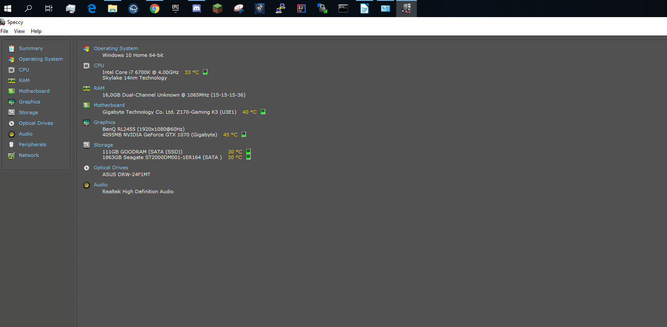
- HDD: ST2000DM001-1ER164 2TB

